——城市生态景观建设
环保型读物
（内部交流）
2014年02月24日
欧洲城市规划与投资协会
上海市景观学会
上海商学院旅游与食品学院

总顾问：曹振全 总编：张建华 顾勤 主编：顾群 本期撰稿人：葛文婷、胡蘋、李嘉佳、吕凯、孙卢辑、汪敏慧、
张逸飞
本期导读
景观资讯 温泉酒店体现艺术 中西结合 彰显魅力 P1
案例分析 乌布空中花园酒店 Homini酒店景观e P2

设计前沿 四季山妍酒店 Kenoa度假酒店eP3
专题介绍 浅谈酒店的生态景观设计 P4

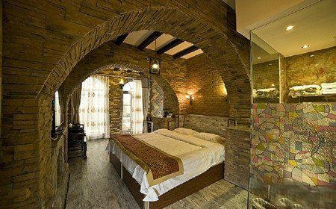
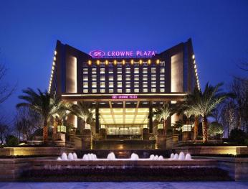
北京美神宫温泉酒店不仅设施齐全，更具有浓郁的艺术气息。身处其中仿佛置身于万千变化的大自然的怀抱，一步一景致。
美神宫温泉酒店无论从服务到环境都是一流的享受，其中的景观设计更是从视觉冲击到触觉感受的完美呈现。（葛文婷 编）
成都高新皇冠假日酒店将中西方文化融入酒店的设计之中，使得酒店既具有东方神秘典雅的韵味，又具有西方的现代简约之感。
其中的许多设计独具特色，如花岸西餐厅按照亚洲本土风格设计，既提供了一个舒适的就餐环境又给人以视觉上的享受。（李嘉佳 编）
温泉酒店体现艺术
北京美神宫温泉城堡位于京北小汤山国家农业科技示范园东区内。磷光闪烁的蔺沟河紧贴美术馆东侧由北向南流过，与由西向东的温榆河在美神宫的东南合流。作为一间艺术主题酒店，美神宫温泉城堡由著名华人艺术家薛林兴创建。这里的每一个房间都有不同的主题，从粗犷原始的北欧维京风格到细腻雅致的日式榻榻米，每一个房间都独具特色，并且都可以私享天然的小汤山温泉。酒店的景观更是从酒店大堂的大型墙壁雕塑作品、楼道里的油画小作到房间里的一个电话甚至烟灰缸都充满了艺术的设计和灵感。
唯一的一间日式榻榻米房间装饰简洁，扇门、地台以及下面的横台都是原生态木材，温泉池的石材采用纯卵石。而值得一提的是画家薛林兴特意在温泉池边的一面墙壁亲手绘制了一幅樱花美人图，这也是美神宫装饰的一大特色。再走进“维京”房间，北欧气息扑面而来。这间房间的创意来源于维京海盗，整个屋子所有的板子采用的是炭烤木和原生木材。（葛文婷 摘）
中西结合 彰显魅力
编者有感
全球领先的酒店管理集团洲际酒店集团宣布，坐落于成都高新西区西芯大道1号的成都高新皇冠假日酒店已于近日揭开面纱，尊崇呈现。
成都高新皇冠假日酒店的内部由利杰登酒店设计公司量身定制，独具匠心。将中国东方神秘文化的精髓与西方现代高科技和功能性完美地融为一体，令积淀百年的经典魅力在这里得以淋漓尽致地诠释，处处彰显着典雅绝伦的风格。成都
高新皇冠假日酒店将在成都开启一场前所未有、无与伦比的美食体验，多个全新不凡的餐饮理念必将为饕客们带来独特难忘的味觉及视觉的享受。例如：花岸餐厅以西式自助餐荟萃世界美食，并辅以亚洲特色及本土风味，让宾客仿若置身于被各种
美妙食物充盈的田园式厨房间内。花岸餐厅用绚烂的色彩装点就餐环境，雕琢陶瓷器皿，营造感官的新奇体验。此外，餐厅细心设计的儿童区域，必将令全家一同前往的就餐更加温馨惬意。
1982酒廊，恰如其名，引人入胜，以多种主题形式融汇的空间布局，宾客在欣赏四周美景的同时，更能体验到灵活的服务及舒适的享受。（李嘉佳 摘）

编者有感
乌布空中花园酒店位于山地丛林地带，山谷下方是阿勇河，上面是全景别墅，下面是河景别墅，整个酒店就像是一座现代的空中花园。
利用丛林景观作为该酒店的自然背景，营造出美丽、幽静的环境，充分将人造景观与自然景观相结合。
除此以外，还融入了许多当地宗教元素及传统文化，让人感受到异域风情，体验到高贵典雅且亲近自然的品质生活。 （吕凯 编）
长久以来，巴厘岛都是世界上最美丽的小岛之一。巴厘岛位于印度尼西亚，这里有广阔的文化资产和令人为之赞叹的美丽景观。在印度尼西亚，这座岛屿因为它的美丽与神奇，又被人称之为“上帝之岛”。
在巴厘岛众多风景秀丽的旅游景点中，乌布和库塔海滩一样，都是众多著名景观之中最为出名的景点之一。位于乌布的乌布空中花园酒店和其他的普通酒店相比，绝对称得上是别具一格。它不仅仅只是一个人造的娱乐设施。这座酒店建造在面积极为辽阔的地区，它的设计非常独特，这里有多层次的巨大游泳池，泳池弯曲的边缘设计让人想到了这里绵延起伏的山脉以及附近的稻田。酒店建造在古庙Pura Penataran Dalem Segara附近。这座古庙位于山的另一侧，游泳池正面对着古庙。当在泳池中畅游，那种对景观的赞叹与内心的宁静，只有享受过的人才能体会的到。在泳池的周围有很多甲板可以用来休息、享受日光浴或者注视冥想。
酒店的房间非常时髦，内部设有一些颜色复古的木头家具，拱门和令人意外得舒适的被褥以及黏土做的巴厘岛舞者的人像，被放在那些大理石的灰泥做成的架子上。
酒店周围有38栋独立别墅，它们是花海中裸露的“礁石”，每一栋都有面朝一大片树林的双层游泳池。密密匝匝的树木以蜿蜒曲折的方式把游泳池包围在它的中心，清澈透明的水被无边无尽的森林所环绕，别是一番壮丽的风味。（吕凯 摘）
巴厘岛——乌布空中花园酒店
编者有感

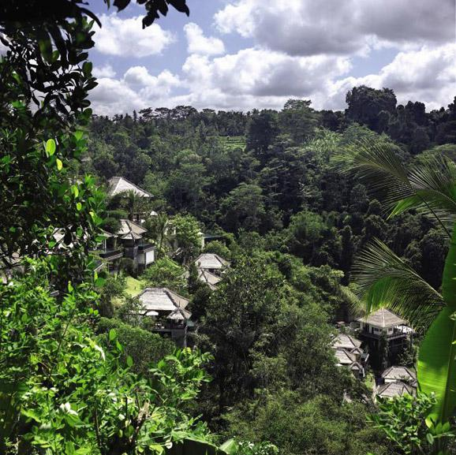
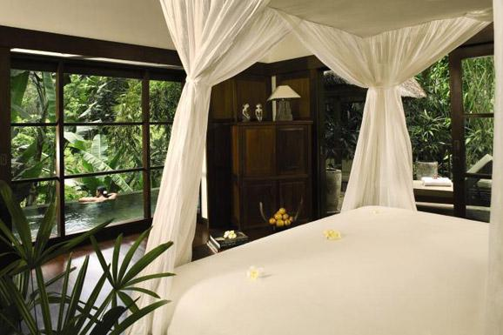

南非——Homini酒店景观
编者有感

不同于一般的现代酒店，南非Homini酒店以传统自然风情为设计理念，一切都以自然为主，所有的景观设计都以配合当地世界遗产地为目的，将酒店景观和旅游景点完美融合，使其不仅仅具有居住功能，更具有游览参观之作用。
这一概念适合我们用于以后位于旅游景点的酒店景观的设计之中。景观设计只有迎合了当地特色，才能更具其景观意义。（孙卢辑 编）
Homini酒店坐落在南非约翰内斯堡旁外的一个池塘旁边。早在330万年前，这里曾发现原始人的遗骸，其中最有名的是“Mrs. Ples”的雌性非洲南方古猿。“人类文明的摇篮”的世界遗产地位，引发了当地及国际旅游的潜力。如由省级政府新建的Maropeng博物馆和斯特克方藤洞穴游客中心也将加入到这个高档的酒店的附近。
通过架构师、室内设计师、艺术家、结构工程师和景观建筑师的密切合作，创建这个与当地人文景观相一致的建筑景观，恢复了部分“原始”本土高景观的边缘和建筑的屋顶。
酒店的入口是一个名为“The Sum of Us”的钢铁雕塑，由艺术家Marco Cianfanelli设计。公共建筑(接待、餐饮、参考图书馆及会议设施)被安排在一个较低的庭院和一个更高的景观露台里面。由石子构成的景观墙，原始古朴，保持着南非特有的原始风味。
游戏农场里有河马和羚羊，一个低电栅栏被放置在酒店地区周围，用来阻止河马进入场地。设计师将hydro-seeded 和hand-sown veldgrass型植物混合播种，还种植了一些濒临灭绝的树种。原生态的植物少见修饰，使其更具自然感。随意放置的大石块，都显得自然无比，配合着过膝的麦草，以及自然的驳岸设计，水波粼粼，一副原始森林，热带草原风情。（孙卢辑 摘）

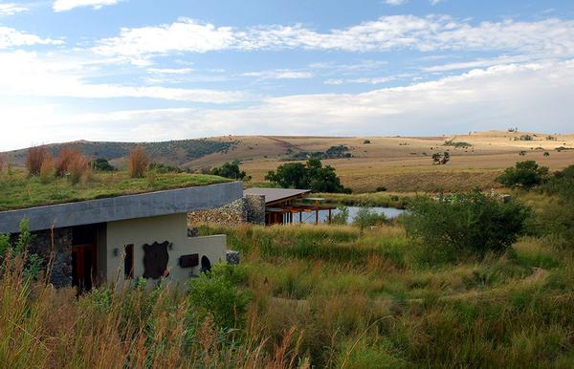
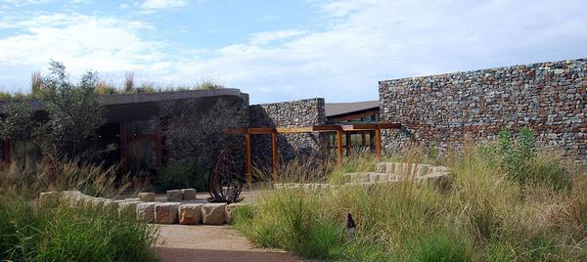

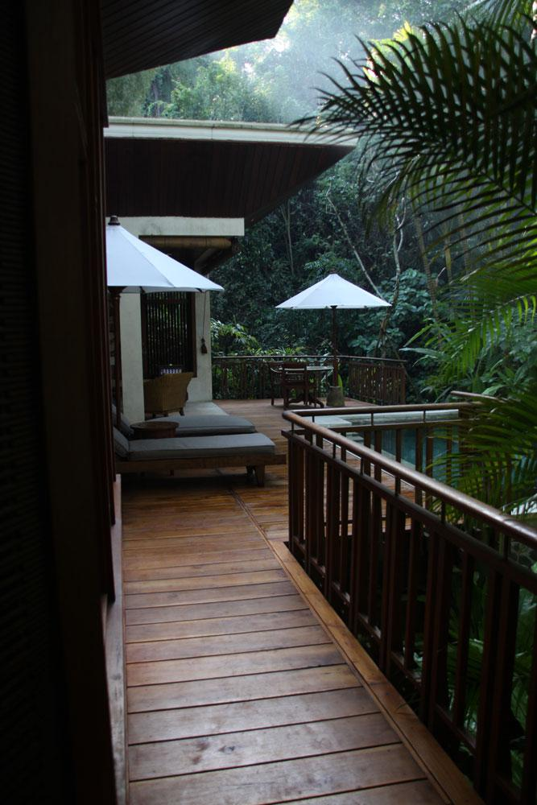
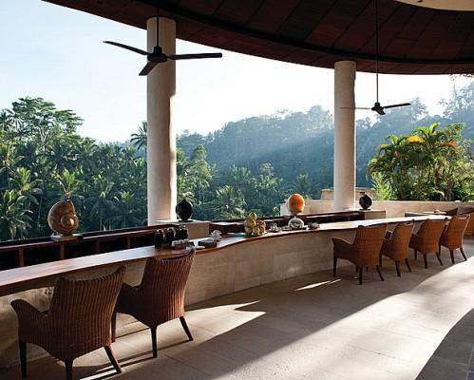
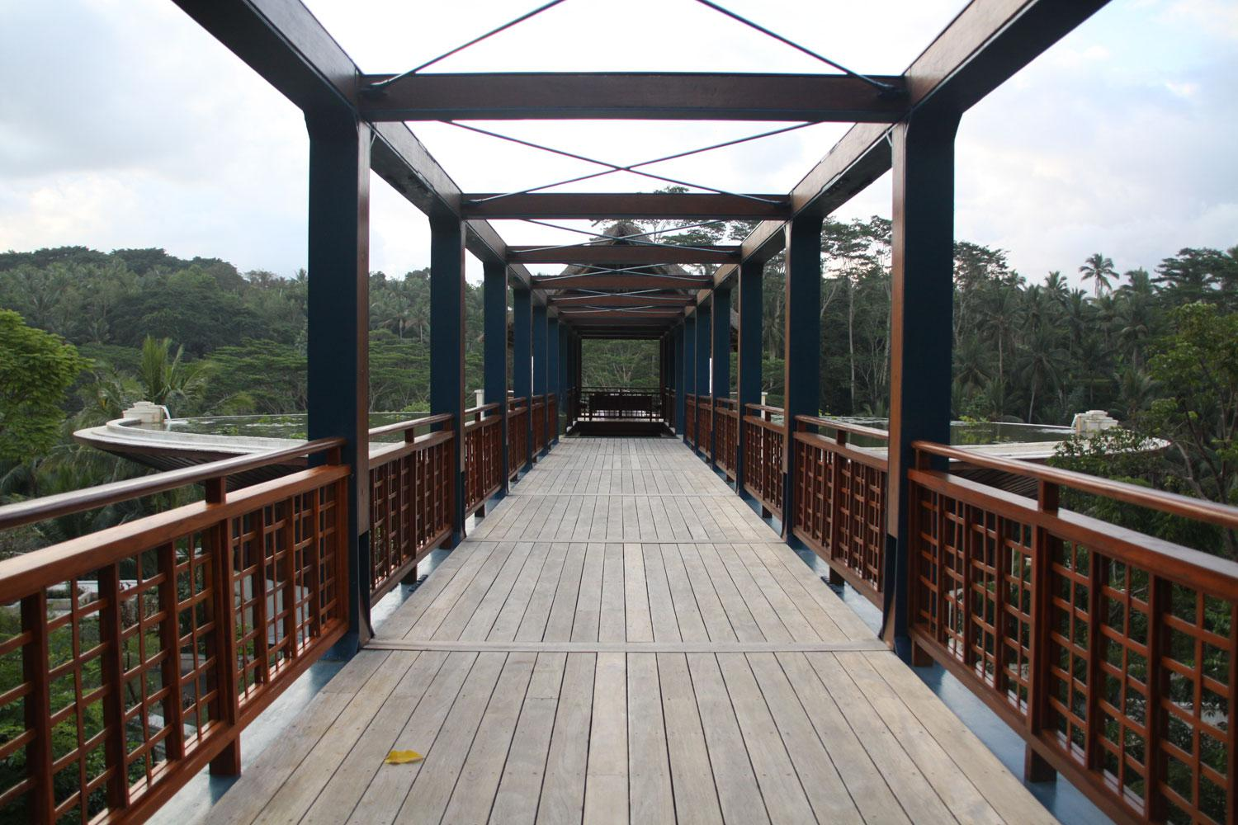
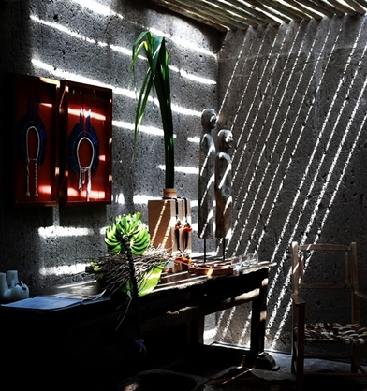
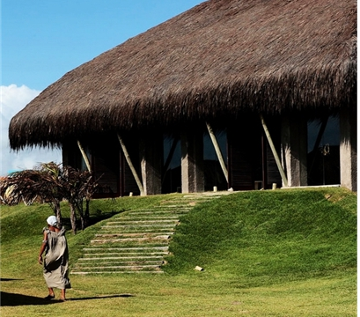
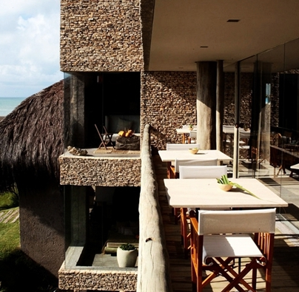
巴厘岛四季山妍酒店身处巴厘岛迷人的风景线之内，这座酒店非常懂得利用自身的地理优势。位于被丛林与河流轻轻环绕在阿勇河谷峭壁之上，酒店独特高雅的私密气氛天然独到。
从色调、材质到细部陈设，微微散发的静雅气氛，以及以稻米，香料，蔬菜等当地农作物为主体的庭院植栽里，却依然可以隐隐约约感觉到巴厘岛的气味与氛围。（胡蘋 编）
为了达到“生态环保”的设计构想，设计师采用了简单的设计手法和材质，选用当地传统建筑的表现形式——建筑表面粗糙，将原生态的质朴充分体现，土色墙面将建筑隐没于沙滩与植物之中。
酒店不仅在建筑上新颖，别致的装饰陈设也极富当地质朴风格。使用LED灯等细微之处的生态设计更使得美景世代流传。（张逸飞 编）
巴厘岛四季山妍酒店位处乌布，从乌布的大马路弯进小巷里，如果不仔细看的话，还真的会错过四季山妍的入口处，进入饭店之後，其实第一眼看不到什麽villa或是饭店的景
观，先进入眼帘的是一段木制的长桥，站在桥端尽头的荷花池畔可以望见一片无边际的绿色山水，这段木制的长桥也是饭店安排情侣或夫妻们烛光晚餐的浪漫景点，晚上打上灯光气氛绝佳。
整个饭店是沿着爱咏河畔建造，用最不破坏自然景观的方式，巧妙地将整座饭店镶嵌入这座山谷里。爱咏河也是在乌布泛舟及溯溪的最佳景点，喜爱这类活动的朋友对这区应该不陌生。（胡蘋 摘）
四季山妍酒店
巴西Kenoa度假酒店
编者有感
Kenoa度假酒店位于巴西东北部，这里有翡翠色的开阔海域、绵延不断的金色沙滩和茂密的海边植被。为了创造出能够融于此绝美的自然环境中的生态独家空间，设计师奥斯瓦尔多·特诺里奥为这
片美景设计了一个相匹配的充满了浓郁的巴西特色与自然风情的度假酒店。
面朝大海，傍山而居，低缓起伏的草地成为天然的休憩场所。建筑与装饰元素均贴近自然，而泳池露台也面海而建，将地理优势发挥到极致，处处都透出一种宁静平和的气息。（张逸飞 摘）
编者有感
动能迷宫
浅谈酒店的生态景观设计
生态景观运用到酒店设计中是秉着“以人为本”到“以环境为中心”生态建筑的社会思想基础，在为人类创造舒适优美的生活和休闲环境的同时，最大限度地减少污染，保持生态环境的平衡。
1、生态景观的定义。生态景观就是从人统治自然的文化过渡到人与自然和谐共处的文化。这是人的价值观念根本的转变，这种转变解决了人类中心主义价值取向过渡到人与自然和谐发展的价值取向。
2、生态景观在酒店设计中运用的必要性。在酒店中运用生态景观设计，首先，能为客人提供宜人的公共空间环境，包括健康宜人的温度、湿度， 清洁的空气， 好的光环境、声环境以及灵活开敞的空间；其次，在对自然资源的利用上，对环境的索取较小；再次，对酒店环境的影响小。指减少排放和妥善处理有害废弃物以及减少气体污染、光污染、声污染；最后，让客人进入酒店有一种回归自然，亲切的感觉。
3、生态景观在酒店中起到的作用。运用生态景观，就要通过对自然界中的植物、水体、山石等景观的运用，由小见大，达到自然环境与酒店环境的融合，它可以起到以下作用：
3.1、烘托酒店环境气氛，陶冶情操。利用园林植物展现各自不同的风格和情调，烘托出不同的气氛，从而满足人们的精神需要，陶冶人们的情操。
3.2、柔化和分割组织酒店大堂空间。用花池、花墙或桶载、盆栽植物来划定界限客服了用建筑分割带来的呆板、硬直和独立空间的狭隘，使相互关联的空间在独立中统一，达到似隔非隔，相互交融的效果。
3.3、改善酒店室内小气候条件。绿色生态植物通常能清除室内空气重87%的污染物质，其中包括甲醛和苯等有害气体，同时，放出氧气，杀灭空气中的病菌，吸附尘粒，净化空气，调节湿度，削弱噪音，改善酒店的空间环境条件。
4、生态景观在酒店中的应用方法。酒店的空间设计，并不仅仅单纯地从美学角度和功能角度对空间环境构成要素进行组合配置，更要从室内设计要素的组成中贯穿生态化设计来立意和创新，成为表达酒店形象、特色以及可识别的载体。
4.1、生态景观的艺术性与酒店环境相统一。采用自然植物与人造植物的配置应用成功解决了室内绿化形式单板、色彩单一、节省资源、增加效益等问题，同时也是最为经济的方法之一。生态景观运用到酒店室内就应该处理好人、建筑和自然三者之间的关系，创造一个舒适的空间环境。
4.2、生态景观的比例与酒店空间相协调。酒店有大面积公共空间，空间较高，容易造成空旷的感觉。在这种空间中，可以通过几何形式感强的高大植物进一步界定空间区域。在低层大空间建筑中，可以通过布置自然景观，增加地面高差，通过景观区域组织交通，使交通流线富于变化。在一些功能和空间形态相对独立的空间，景观可以作为一个视觉焦点存在，附属设施围绕这个主看点布置。
4.3、生态景观形态与酒店的布局相一致。现代大规模酒店建筑，常常使用自然元素装饰室内空间，使空间增加生气并放松顾客的心情。通常是成片的景观设计和休息餐饮区结合在一起，在其它地方，自然景观会以装饰的形式出现在交通空间中，有时具有一定的指示性作用，而不作为主要景观对象。（汪敏慧 摘）
上海市景观学会生态规划与景观设计咨询专线：021-52302215
编者有感：
酒店的室内生态景观设计是在满足使用功能的需求上，运用生态元素的设计，达到一种美的合理享受，营造出有文化内涵、独特魅力的酒店空间。（汪敏慧 编）
打造富有生态意义的酒店，不仅可以提升酒店的整体档次，更能传达出人与自然和谐相处的理念，让人于无形中感受到一种融合感与亲切感，家的氛围弥漫四周，让人留恋！（顾群 编）

